Αριθμ. Γεν. Μητρώου | Αριθμ. Ετήσιου Μητρώου | Ημερομηνία:

ΔΕΛΤΙΟ ΟΦΘΑΛΜΟΛΟΓΙΚΗΣ ΕΞΕΤΑΣΗΣ ΚΑΙ ΕΠΕΜΒΑΣΗΣ

Ιδιοκτήτης: | Α.Δ.Τ.: | :
Διεύθυνση: |  | :
Παραπέμπων κτηνίατρος: | : | :

Στοιχεια Ζωου
Είδος: | Φύλο: ♀  ♂  στειρωμένο  | Όνομα:
Φυλή: | Ημερομηνία στείρωσης: | Χρησιμότητα:
Ηλικία: | Σωματικό βάρος: kg | Χρώμα:
Συμπεριφορά: | (ιδιοκτήτης) | (κτηνίατρος)
Ιδιαίτερα χαρακτηριστικά: |  | No chip:

Ιστορικο
Διατροφή:CF | CF
HMD | Συμπληρώματα 
Εμβολιασμοί:
Συνθήκες διαβίωσης:
Οφθαλμ. παθήσεις σε: συγγενείς 5 ζώα με τα οποία συμβιώνει 5 ζώα με τα οποία έρχεται σε επαφή 5
Νοσολογικό παρελθόν:
Κύρια αιτία προσκόμισης:
Ημερομηνία εκδήλωσης: Συνδυάστηκε με: Έναρξη: Οξεία  Προοδευτική 
Εξέλιξη: Επιδείνωση  Βελτίωση  Στάσιμη  Υποτροπή  Εικόνα γενικευμένης νόσου 
Όραση: Ημέρας Νυχτός Αποπροσανατολισμός 
Έκκριμα: Ορώδες  Βλεννώδες  Βλεννοπυώδες  Πυώδες  Βλεφαρόσπασμος: Μ  Π 
Περιγραφή προβλήματος/Επεξηγήσεις:
Φαρμακευτική αγωγή (σκεύασμα/τα, δόση/εις, συχνότητα, διάρκεια) και αποτέλεσμα:

Κλινικη Εικονα

Κλινικη ΕΞΕΤΑΣΗ Δεξιός οφθαλμός Αριστερός οφθαλμός
 | Βλέφαρα  Έκκριμα |  |  |  |  |  |  |  | 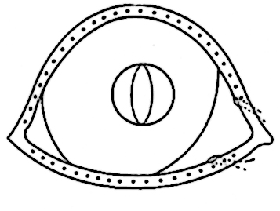  Εντρόπιο   Εκτρόπιο   Διστοιχίαση   Τριχίαση   Εκδορές |  | 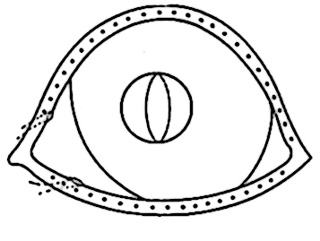 Εντρόπιο   Εκτρόπιο   Διστοιχίαση   Τριχίαση   Εκδορές |  |  |  | Έκκριμα
 | Δακρυϊκή συσκευή  STT:……………………mm  Φλουορεσκεΐνη:……………..min |  |  |  |  |  |  |  | 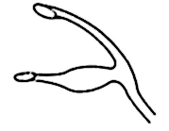 |  | 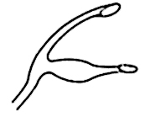 |  | STT:…………………mm  Φλουορεσκεΐνη:……………min
 | Επιπεφυκότας  Έκκριμα |  |  |  |  |  | Βλεφαρικός Βολβικός  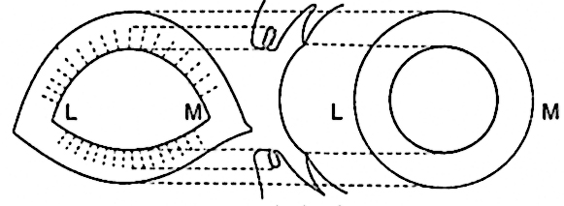   Ερύθημα   Οίδημα   Πάχυνση   Λεμφοζίδια |  |  |  | Βολβικός Βλεφαρικός  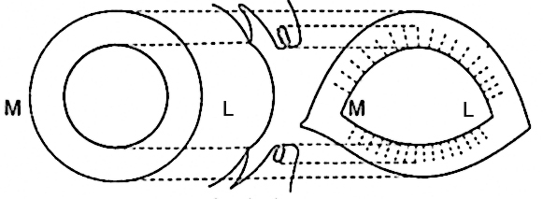   Ερύθημα   Οίδημα   Πάχυνση   Λεμφοζίδια |  |  |  |  |  | Έκκριμα
 | Τρίτο βλέφαρο |  |  |  |  |  | Βλεφαρική/Βολβική επιφ.  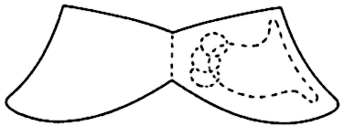   Ερύθημα   Οίδημα   Πάχυνση   Λεμφοζίδια |  |  |  | Βολβική/Βλεφαρική επιφ.  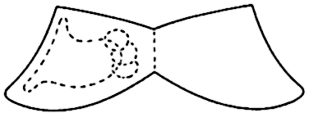   Ερύθημα   Οίδημα   Πάχυνση   Λεμφοζίδια
 | Βολβός |  |  Φυσιολογικός   Εξόφθαλμος   Ενόφθαλμος   Βούφθαλμος   Ανόφθαλμος |  |  |  Μικροφθαλμία   Φθίση βολβού   Οπισθοβολβική πίεση ↑ ↓   Ενδοφθάλμια πίεση ↑ ↓  ………………mmHg |  |  |  |  |  Φυσιολογικός   Εξόφθαλμος   Ενόφθαλμος   Βούφθαλμος   Ανόφθαλμος |  |  |  Μικροφθαλμία   Φθίση βολβού   Οπισθοβολβική πίεση ↑ ↓   Ενδοφθάλμια πίεση ↑ ↓  ………………mmHg

Χρωστική Οίδημα/Καταρράκτης Αγγείωση Ουλώδης ιστός Δυστροφία Συνέχειες Έλλειμμα
 | Κερατοειδής  Σκληρός  Πρόσθιος  θάλαμος  Γωνία αποχέτευσης  +: εναπόθεση  -: μη εναπόθ. |  |  | 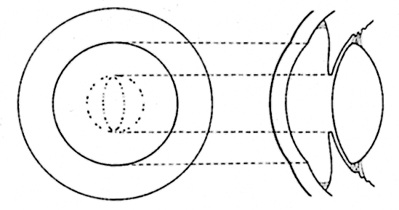  Δοκιμή φλουορεσκεΐνης + - |  |  |  |  |  |  | Δοκιμή φλουορεσκεΐνης + -
 | ‘Ιριδα |  |  |  |  |  |  |  |  | 
 | Κόρη |  |  |  | Αντανακλαστικό κόρης  άμεσο  < 2 sec  αργό  απόν  έμμεσο  < 2 sec  αργό  απόν  Διαστάσεις κόρης (mm)  με φώς χωρίς φώς  Παραμ. κορική μεμβράνη  Ιριδοδόνηση  |  |  |  |  |  | Αντανακλαστικό κόρης  άμεσο  < 2 sec  αργό  απόν  έμμεσο  < 2 sec  αργό  απόν  Διαστάσεις κόρης (mm)  με φώς χωρίς φώς  Παραμ. κορική μεμβράνη  Ιριδοδόνηση 
 | Φακός  Υαλοειδές σώμα |  |  |  | 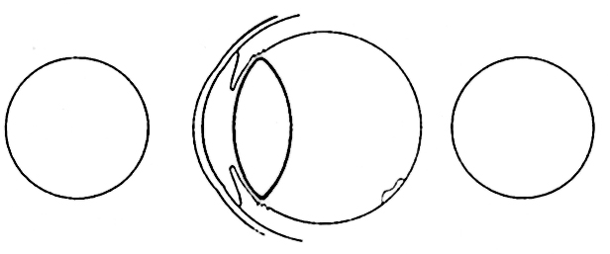πρόσθια μοίρα οπίσθια μοίρα  Καταρράκτης   Εξάρθρημα  |  |  |  |  |  | πρόσθια μοίρα οπίσθια μοίρα  Καταρράκτης   Εξάρθρημα 
 | Βυθός | Αντ. απειλής + -  Ρίψη βαμβακιού + -  Εμπόδια + -  Όραση νυχτός:  ημέρας: |  |  |  |  |  | έξω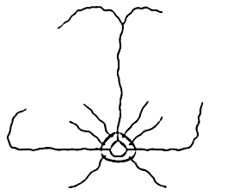  + : παρόν/επιτυχής  - : απόν/ανεπιτυχής |  |  | έξω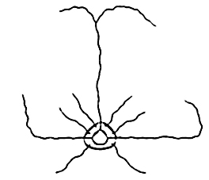 |  |  |  |  | Αντ. απειλής + -  Ρίψη βαμβακιού + -  Εμπόδια + -  Όρασηνυχτός:  ημέρας:

Εργαστηριακεσ Εξετασεισ
1. | 4.
2. | 5.
3. | 6.

Διαφορικη Διαγνωση
1. | 4.
2. | 5.
3. | 6.

Διαγνωση (νοσολογικη & αιτιολογικη)

Θεραπευτικη Αγωγη
Επανεξέταση:

Περιγραφή Χειρουργικησ Επέμβασης
Ημερομηνία | Χειρουργός/οί:

Εξελιξη

Τελικη Εκβαση

Όνομα & Υπογραφή:
Όνομα & Υπογραφή: | Φοιτητής |  | Εκπαιδευόμενος κτηνίατρος |  | Υπεύθυνος κτηνίατρος

